9 Muzikál, opereta, balet.

Opereta vznikla v 19. stor. (romantizmus) vo Francúzsku. Je to hudobno- dramatický žáner, v ktorom sa spája hudba, spev, tanec, divadlo. Na rozdiel od opery sa v nej aj rozpráva, nielen spieva, a tiež sa tu aj tancuje. Má výlučne komický charakter. Jej názov sa dá preložiť ako „malá opera“. Zakladateľom operety je Francúz Jacques Offenbach , jeho prvá významná opereta sa volá Zásnuby pri svetle lampy. Preslávil sa operetou Orfeus v podsvetí, kde sa vysmieva vláde vtedajšieho panovníka Napoleona II. a celej francúzskej spoločnosti, v tejto operete použil známy tanec kan- kán .
Opereta sa tiež pestovala aj vo Viedni. Významnými predstaviteľmi viedenskej operety boli:
Johann Strauss ml. „kráľ valčíkov“ operety Netopie, Viedenská krv, Cigánsky barón. Známe valčíky, ktoré zazneli v jeho operetách Na krásnom modrom Dunaji, Cisársky valčík,
Franz Lehár operety Veselá vdova, Cigánska láska
Na Slovensku v 20. storočí významné opery komponoval Gejza Dusík Narodil sa v Zavare, libretá mu písal Pavol Braxatoris a spolu s ním a Františkom Krištofom Veselým sa považujú sa zakladateľov tohto hudobného druhu na Slovensku. Jeho najznámejšie operety sú: Modrá ruža, Hrnčiarsky bál, Víno pre Marínu. Z nich sú známe piesne: Zatancuj si so mnou, holubička, Rodný môj kraj Len bez ženy, Pieseň rodnej zemi

Balet je hudobno- dramatický žáner, v ktorom je dej vyjadrený iba pohybom a tancom hercov a hudbou. Spája teda hubu, tanec, divadlo a výtvarné umenie. Prvé balety sa vyskytovali už v baroku ako čísla v operách. Balet sa stal populárnym v 18. storočí. V romantizme sa najznámejšie balety komponovali v Rusku a vo Francúzsku.
Piotr Iljič Čajkovskí balety na rozprávkové motívy: Spiaca krásavica, Labutie jazero, Luskáčik- tento balet sa odohráva na Vianoce a zobrazuje dobrodružstvo malej Klárky, ktorá dostala Luskáčik v tvare vojačika pod stromček a s ním sa dostane do rozprávkového sveta, kde musia spolu s ostatnými Klárikinými hračkami poraziť zlého Myšieho kráľa. Nakoniec sa Klárka a Luskáčik do seba zaľúbia a ostanú žiť v rozprávkovom svete. Známe skladby: Kvetinový valčík,
Igor Stravinskij- balet Svätenie jari- podtitul "Obrazy z pohanskej Rusi",Táto slávna premiéra sa do histórie zapísala ako jeden z najväčších škandálov v dejinách hudby. Publikum bolo šokované barbarským námetom i novátorskou hudbou., ľudia odchádzali počas predstavenia. Existuje niekoľko dôvodov, pre ktoré publikum nemohlo dielo akceptovať. Nevídaný bol už samotný námet baletu – primitívnosť barbarského sveta, v ktorom v snahe zavďačiť sa bohom nič neznamenal život dievčaťa, ktoré sa muselo utancovať k smrti ako obeta.
Sergej Prokofiev- balet Rómeo a Júlia, Oceľový skok, Márnotratný syn
Claude Debussy- Daphnis a Chloé
Maurice Ravel- rozprávkový balet- Moja matka hus

Muzikál vznikol v USA v 2. polovici 20.stor. Tiež spája hudbu divadlo a tanec, ale oproti operete oveľa menej sa v ňom už spieva, a námety nie sú komické, naopak, čerpajú z literatúry a často sú kritikou spoločnosti. Ako prvý muzikál je označovaný Show boat (Loď komediantov) z roku 1927 (New York). Jednotlivý príbeh hercov putujúcich po Mississippi a taktiež sa vyjadruje k rasovým otázkam spoločnosti. Dodnes najhranejším muzikálom je My fair lady, ktorý bol spracovaný podľa predlohy Pygmalion od G. B. Shawa. Stávka profesora fonetiky a priateľom, že naučí mladú kvetinárku s londýnsky prízvukom ako byť urodzenou aristokratkou. Muzikál je skôr komický, no pôvodná hra bola silnou kritikou spoločnosti.
Ďalšie známe muzikály: Spievanie v daždi, Hello Dolly, Pomáda, Hair (proti vojne vo Vietname)
Andrew Loyd Weber- jeden z popredných autorov muzikálov. Napísal slávne muzikály ako Jesus Christ Superstar, Mačky, Fantóm opery.
Leonard Bernstein- West Side Story- novodobé prevedenie Rómea a Júlie. V New Yorku žijú 2 znepriatelené gangy Jets (Poliaci) a Sharks – Žraloci (Portoričania). Tony (Jets) sa zamilje do Marie (Sharks). Tu milenci nezomrú, ale Tony zabije Mariinho brata. Dejovo je to veľmi podobné ako Shakespearova hra.
Slovenské a české muzikály:
Cyrano z predmestia (podľa diela Cyrano z Bergeracu) – Cyrano dostal svoju prezývku podľa literárneho hrdinu, ktorý má tiež krivý nos. Píše pesničky pre kapelu kde spieva Roxana. Roxana miluje jeho pesničky, no myslí si že ich píše niekto iný a do toho je zaľúbená. , hudba: Pavol Hammel, Marián Varga,
Fontána pre Zuzanu – hudba Vašo Patejdl, na motívy knihy Eleonóry Gašparovej- s tou knihou to nemá absolútne nič spoločné, maximálne mená postáv.
Neberte nám princeznú- muzikál pre deti, hudba Dežo Ursiny, hrajú Miro Žbirka a Marika Gombitová.
Na skle maľované- autori sú Poliaci, ide o príbeh Juraja Jánošíka, najznámejšie obsadenie Michal Dočolomanský (Zbohom buď, lipová lyžka)
Karel Svoboda- muzikály Noc na Karlštejne (Lásko má, já stúnu), Monte Christo, Dracula
Michal David- Kleopatra (Teď královnou sem já), Traja mušketieri

10 Opera, interpréti, ária, recitatív, partitúra, overtúra.

Opera je hudobný druh, ktorý vznikol na začiatku 17. stor., okolo roku 1600 v Taliansku v baroku. Je z vedúcich hudobných druhov. Opera je hudobno- dramatický žáner, ktorý spája hudbu, divadlo, balet, výtvarné umenie a spev do jedného celku. Opera je celá spievaná, nerozpráva sa tam.
Barok
V období renesancie vzrástol záujem o antické umenie a aj o antické divadlo, grécke komédie a tragédie. Texty antických drám sa zachovali, no renesanční autori nevedeli, aká hudba sa vtedy hrala, a tak museli vymyslieť niečo nové. Vychádzali z toho, že texty treba predviesť zrozumiteľne, nie ako dovtedy v renesancii, kde máme 4 hlasé skladby a každý hlas spieva niečo iné. Preto prišli s monodickým slohom, kde je jedna melódia- tá spievaná a ostatné hudobné nástroje robia sprievod. Prvú operu napísal Jacopo Peri, avšak nezachovala sa. Jeho ďalšia už zachovaná opera sa volá Euridice. Na začiatku baroka komponoval opery aj Claudio Monteverdi, tiež písal opery na antické námety Orfeus et Euridice, Arianna. Opery písal aj Domenico Scarlatti. V Taliansku začali vznikať prvé operné domy a divadlá- Benátky, Neapol, Rím... . Opery bývali často dlhé až 6 hodín a skladali sa s uzavretých čísel- číslová opera (jedna ária, potom ide tance, potom ďalšia ária ako jednotlivé čísla). Často sa v nich využívali kastráti a obdivuhodné a veľkolepé scény či kulisy. Za zakladateľa komickej opery sa považuje Giovanni Batista Pergolesi a jeho opery Slúžka paňou- La serva padrona.
Typický spôsob operného spevu sa volá bel canto- krásny spev. V opere sa mužské a ženské hlasy delia podľa výšky (soprán, mezzosoprán, alt, tenor, barytón, bas).
Klasicizmus
Opery v baroku sa dostali do takého štádia, kde bol hlavný iba spev a výkon spevákov, dej a texty sa tým pádom dostali do úzadia. V klasicizme sa to pokúsil úspešne zmeniť Chirstoph Wilbald Glúck- Glúckova operná reforma. Glúck dbal na to, aby bola hudba podriadená a spevu a vyjadrovala spievaný text a dej opery. V klasicizme bol najvýznamnejším operným skladateľom Wolfgang Amadeus Mozart (Čarovná flauta, Don Giovanni, Figarova Svadba, Únos zo serailu, Basiten a Bastienka, Cosi van tutte....). Beethoven napísal iba jedinú operu Fidelio.
Romantizmus
V romantizme sa opera stala jedným z najkomponovanejších druhov a vznikli veľmi známe a významné operné diela.
Francúzsko- George Bizet- Carmen opera zo španielskeho prostredia, o krásnej cigánke Carmen, ktorá rada zvádza mužov, čo sa jej nakoniec stane osudným. Vystupujú tu postavu z nižších spoločenských vrstiev )cigáni, žobráci), neskúr z tejto opery vychádza smer verizmus.
Nemecko Carl Maria von Weber – Čarostrelec z poľovníckeho prostredia, rozprávkové námety
Rcihard Wagner Jeho opery už nie sú číslované ale prekomponované, využíva leitmotívy (Charakterizujú hl. hrdinu, menia sa s jeho osudom- podobne ako u Berlioza) Opery: Tristan a Izolda, Prsteň Nibelungov, Lohengrin (Odtiaľ je tiež známy svadobný pochod). A iné
Rcihard Strauss Salome, Kavalier s ružou
Rusko
Nikolaj Rímskij Korsakov Ťažisko jeho tvorby boli opery: Snehulienka, Sadko, Rozprávača o cárovi Saltánovi, Zlatý kohútik...
Piotr Iljič Čajkovskij Piková dáma, Eugen Onegin
Česko
Antonín Dvořák Opery: Rusalka, Čert a Káča, Jakobín, Šelma Sedlák
Bedřich Smetana Opery: prvá česká národná opera- Prodaná nevěsta- na libreto Karla Sabinu, komická opera o láske Jeníka a Mařenky, známa je pieseň Proč by chom se netešili. Ďalšie opery: Dalibor, Libuše, Dvě vdovy, Hubičky, Tajemství, Čertova stena, Braniboři v Čechách.
Slovensko
Ján Levoslav Bella Kováč Wieland
Taliansko
Gioachchino Rossini Barbier zo Sevilly komická opera
Giuseppe Verdi prepracovaná melódia, opery, Nabucco (odtiaľ Zbor Židov), Rigoleto (A. Dumas- Kráľ sa zabáva), La traviata (A. Dumas- Dáma s kaméliami- o tragickej láske kurtizány Violety a Alfreda) Aida (skomponovaná pri príležitosti otvorenia Suezského prieplavu, z egyptského prostredia)
Giacommo Puccini komponuje v opernom štýle VERIZMUS verum- pravda, námety zo súčasného života, tragické námety, kritika spoločnosti, nižšie sociálne vrstvy, vychádza z Bizetovej Carmen. Opery: Bohéma, Tosca, Madam Butterfly, Turandot Gianni Schicchi
20. stor.
Geogre Gerschwin Porgy a Bess z prostredia Afro- Američanov
Leoš Janáček Opery: Príhody líšky Bystroušky, Výlety pana Broučka na měsíc, Káťa Kabanová, Z mŕtveho domu
Šostakovič
Ján Cikker Juro Jánošík, Beg Bajazit, Mistr Scrooge
Eugen Suchoň Krútňava
A mnohé iné........

Známi operní speváci a speváčky- interpreti
Tenoristi Andrea Bocelli, (Talian) Lucianno Pavarotti (Talian) José Caruso (Španiel) Peter Dvorský
Barytón Martin Babjak
Soprán Monserat Cabalé (Španieslko) Mária Callas (Grécko) Ema Desetinová Česko) Edita Grúberová Lucia Poppová Sisa Sklovská

V opere poznáme 2 druhy piesní:
Ária slúži na vyjadrenie pocitov postáv, je písaná tak aby sa speváci predviedli, technicky náročná, zložitá melódia, veľké intervalové skoky. Známe árie: O mio bambino caro (sopán Puccini- Giani Scgicchi, Ária kráľovnej noci- Mozart- Čarovná flauta- soprán, Ária Carmen- Habanera- Bizet- alt, Zbor Židov- Verdi- Nabucco,
Recitatív slúži na prerozprávanie deja opery, technicky nenáročný, jednoduchá melódia rytmus

Partitúra e notový zápis všetkých hlasov inštrumentálnej, vokálnej alebo vokálno-inštrumentálnej hudobnej skladby Po oficiálnom vydaní umožňuje dirigentovi (prípadne zbormajstrovi) naštudovanie a prevedenie diela. Počas dirigovania má dirigent partitúru na dirigentskom pulte pred sebou. Každý hlas v partitúre sa píše na osobitný riadok. Notový zápis je upravený tak, aby jednotlivé takty v každom hlase boli zoradené pod sebou, čo je nevyhnutné pre dobrú orientáciu dirigenta. Poradie jednotlivých hlasov je ustálené. Nástrojové skupiny sú oddelené voľným riadkom. Každá nástrojová skupina má hlasy radené od najvyššieho k najhlbšiemu. Zoradenie nástrojov v skladbe pre sólový nástroj a veľký symfonický orchester je nasledovné: dychové drevené, dychové plechové, bicie, iné (klavír, hrafa, organ) sólo nástroj, sláčikové
Overtúra je predohra k opere. Väčšinou býva orchestrálna, nespieva sa v nej. Hrá sa na začiatku opery, slúži na jej uvedenie. Známe overtúry: Figarova svadba, Carmen,

ÚLOHY
Vypočujte si nasledovné hudobné ukážky:
https://www.youtube.com/watch?v=Xd2nTXsivHs Čajkovskí- Labutie jazero
https://www.youtube.com/watch?v=zV1qLYukTH8 Čajkovskí- Luskáčik
https://www.youtube.com/watch?v=4Diu2N8TGKA Offenbach – Kan kán (Orfeus v podsvetí)
https://www.youtube.com/watch?v=_CTYymbbEL4 Johann Strauss – Na krásnom modrom Dunaji
https://www.youtube.com/watch?v=66wVHlH1_5w Gejza Dusík- Len bez ženy
https://www.youtube.com/watch?v=YuBeBjqKSGQ Mozart- Ária Kráľovnej noci (Čarovná flauta)
https://www.youtube.com/watch?v=XttF0vg0MGo Verdi – Nabucco , Zbor Židov
https://www.youtube.com/watch?v=jL-Csf1pNCI Bizet – Carmen predohra
https://www.youtube.com/watch?v=Na6piObEzws Smetana- Proč by som se netešili opera Prodaná nevěsta

Pozrite si ľubovoľný muzikál, ak ste už nejaký videli, pripravte si jeho krátky obsah a aspoň 3 piesne, ktoré v ňom zazneli. Zdôvodnite, prečo ste si vybrali prve tento muzikál a tiež aj ktorá pieseň sa vám v ňom páčila najviac a prečo.

Transponujte pieseň o m6 (malú sextu) smerom nahor. Najskôr si určite pôvodnú tóninu piesne, potom tóninu do ktorej budete transponovať. Nakoniec pieseň prepíšte do novej tóniny.

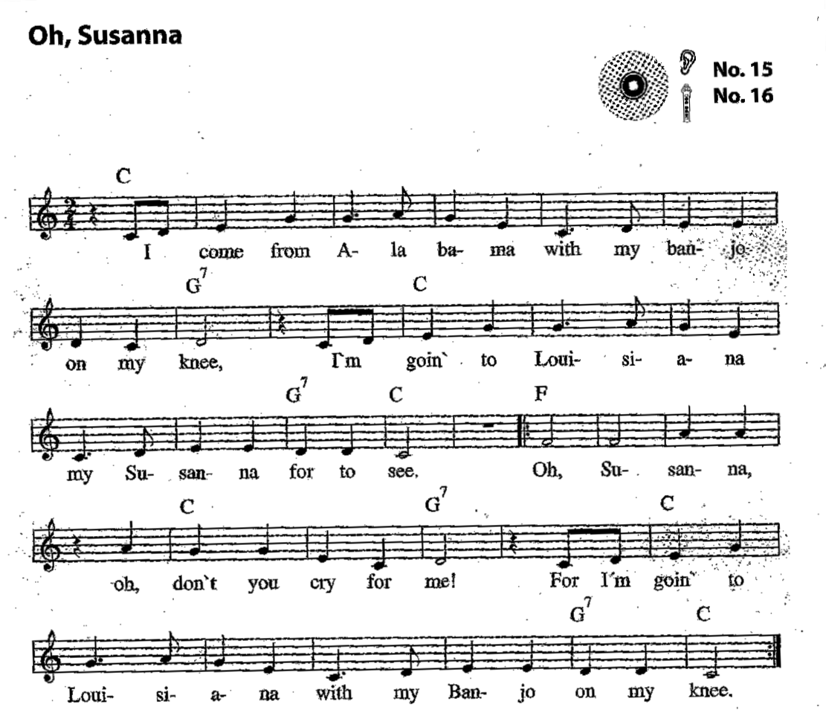

Milí siedmaci, nakoľko nie je teória písomný test z nej sa nateraz odkladá, uvidíme ako sa táto situácia ďalej vyvinie. Budete si teda musieť na test opakovať samy. Takéto úlohy by sa tam mohli vyskytnúť.
Do zošita napíšte kadenciu v Des dur a g mol v štvorhlasej úprave.. Nezabodnite, že v molovej stupnici je dominanta D vždy durová, treba zvýšiť stredný tón.

Pri hľadaní odpovedí na tieto dva kvízy skúste využiť internet alebo vlastné znalosti. Prajem pekný deň

